**Introdu**ção geral

A Catedral de São Bavão acolhe uma impressionante coleção de arte e tesouros arquitetónicos. A capela-mor e as capelas do deambulatório datam do período Gótico. As capelas foram renovadas no estilo Barroco após a Fúria Iconoclasta. A decoração foi grandemente financiada por donativos de bispos, patrícios ricos, associações e outros beneméritos abastados. Os nomes dos doadores e os seus brasões podem ser encontrados em cada uma das catorze capelas.Um outro emblema que pode ser visto em vários locais é o emblema do capítulo da catedral: uma fénix com o lema ‘God doet meer’ (Deus faz mais’).

Os tesouros artísticos estão ordenados de acordo com a sua localização na catedral: as capelas do deambulatório, a capela-mor e a nave. Neste texto, para além de o Cordeiro Sagrado, há três ‘don’t miss‘ (‘imperdíveis’): A Capela de Rubens, a sepultura de Triest e os castiçais.

**A. As capelas do deambulatório**

**(1) Capela Rubens DON’t MISS**

Esta capela é assim designada porque contém uma das obras de arte mais importantes do artista barroco Pieter Paul Rubens, A conversão de São Bavão. A composição é viva e colorida e Rubens considerava-a como uma das suas melhores obras. Foi encomendada pelo bispo Carolus Maes, mas apenas concluída em 1624 durante o período em que o bispo Antonius Triest exerceu funções. Ruben juntou o brasão de Trieste no canto inferior esquerdo. Na parede oposta encontra-se uma pintura de Otto Venius, que representa A Ressurreição de Lázaro. Venius foi professor de Rubens, no entanto, a sua pintura é ofuscada pela virtuosidade do seu aluno.

**(2) Retratos dos bispos da catedral**

Retratos dos vários bispos e dos bispos auxiliares.

**(3) Retratos dos membros da capela de São Bavão**

Retratos dos membros da capela de São Bavão, que foram bispos noutros locais.

**(4) e (5) Capela do Pároco & Capela do Bispo**

Era na Capela do Pároco, com as suas portas de cobre de telas imensas, que o pároco geralmente ouvia as confissões. No entanto, se os pecados fossem especialmente maus, o perdão apenas poderia ser concedido na Capela do Bispo. O bispo Triest adquiriu esta capela, com as suas enormes portas em bronze e um altar concebido por Rubens, à associação de padeiros. O candelabro gótico em ferro forjado com um dragão é um dos poucos objetos que ficaram e que foram transferidos da Abadia de São Bavão.

**(6) Capela do Santíssimo Sacramento**

O Cordeiro Sagrado

**(7) Capela Vyd**

Trata-se da capela onde foi inicialmente instalado o Cordeiro Sagrado em 1432. Ao pintar os bastidores do retábulo, os irmãos van Eyck aperceberam-se da queda natural de luz dos dois janelões na parede sul da capela. A pintura permaneceu aí até 1985. O espaço onde permaneceu encontra-se agora ocupado por uma estrutura aberta com o mesmo contorno do retábulo, um trabalho do artista contemporâneo Kris Martin. Os vitrais contêm os brasões das famílias Borluut e Vyd. O brasão de Joos Vyd também pode ser observado na pedra angular. Esta pedra encontra-se no centro do teto da Capela Vyd, onde os reforços da abóboda se encontram.

**Capela Viglius (8)**

A capela funerária de Viglius Aytta contém o tríptico de Viglius por Frans Pourbus o Velho, uma representação simbólica das diferenças políticas e religiosas existentes quando foi pintado. O painel central representa Jesus entre vários académicos e figuras históricas, posicionados para refletir as suas crenças. À esquerda, encontra-se Viglius com as suas vestes vermelhas e barba branca, acompanhado por outros que permaneceram fiéis à fé católica e o Império Espanhol, como Carlos V. À direita, os reformadores protestantes, incluindo Calvino. As asas representam a circuncisão e o batismo de Jesus.

**B. Capela-mor**

**(9) Altar-mor e túmulos**

O altar-mor em mármore com 18 metros de altura representa a glorificação de São Bavão. No centro, o santo eleva-se numa nuvem, rodeado pelos anjos e raios de luz celestial. À esquerda e à direita encontram-se os túmulos de quatro bispos de Gante.

**(10) O túmulo do bispo Antoon Triest DON’t MISS**

O impressionante túmulo em mármore preto e branco de Triest foi esculpido por Jérôme Duquesnoy.

**(11) Castiçais DON’t MISS**

Os quatro monumentais castiçais em bronze, feitos pelo italiano Benedetto da Rovezzano para Henrique VIII de Inglaterra, foram adquiridos por Triest durante a Guerra Civil Inglesa. Atualmente há cópias na Catedral de São Paulo em Londres. Triest tinha o seu brasão gravado nas bases dos originais.

**(12) Coros e grisalhas e brasões do Tosão de Ouro**

Por cima dos prestigiados coros em mogno uma série de grisalhas representam cenas do Novo e Antigo Testamentos. Por cima das grisalhas encontram-se os 38 brasões dos cavaleiros da Ordem do Tosão de Ouro. Estão instalados como decoração dos coros por ocasião da histórica sétima reunião capitular do Tosão de Ouro a 6, 7 e 8 de novembro de 1445. A parte sul da nave contém os brasões da reunião capitular final do Tosão de Ouro, realizada aqui em 1559.

**(13) Órgão**

Há quatro órgãos na catedral: dois na própria catedral e dois mais instrumentos mais pequenos, mais modernos na cripta. Este é um dos dois órgãos na própria catedral, adquirido pelo Bispo Coppieters em 1935. Foi construído na parte esquerda ao longo da galeria acima dos coros na capela-mor. Foi fabricado pelo organeiro alemão Klais para a Exposição Mundial em Bruxelas nesse mesmo ano. É o órgão maior no Benelux.

**C. Nave**

**(14) Órgão**

O segundo órgão na catedral foi encomendado pelo Bispo Triest em 1653 a Bis e Destré em Lille. Continua na sua localização original: o transepto esquerdo.

**(15) Brasões do Tosão de Ouro**

Estes 51 brasões foram instalados por ocasião da décima terceira e final reunião capitular da Ordem do Tosão de Ouro.

**(16) Púlpito**

O púlpito monumental de Laurent Delvaux é um dos exemplos mais requintados do estilo Rococó. A combinação do carvalho escuro e do mármore branco exala força. A elaborada decoração representa a glória celestial do futuro. O tema é a ‘verdade’.

**(17) e (18) Vitrais**

A maioria das janelas datam da segunda metade do século XIX. As duas exceções mais marcantes encontram-se em lados opostos: à esquerda, quatro fragmentos originais do século XVI (17); à direita, a janela contemporânea de Harold Van de Perre (18).

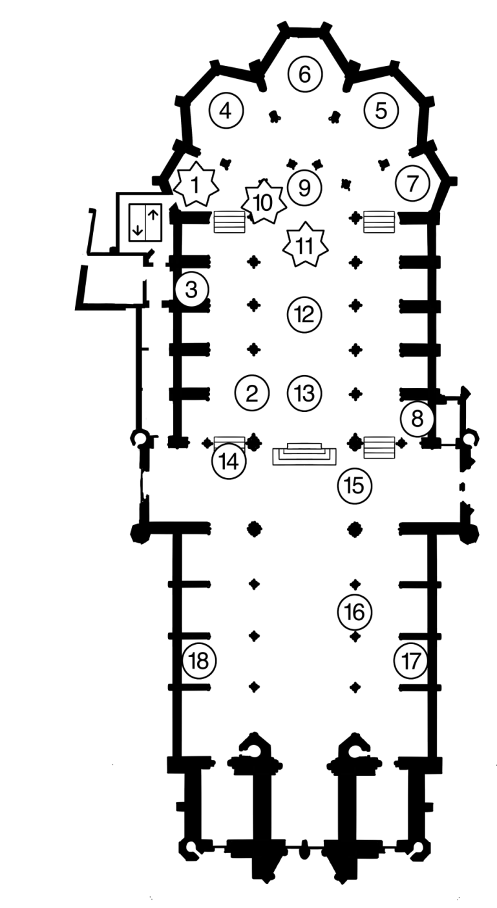



: don’t miss!